Методическая разработка совместной с детьми презентации итоговой панорамы родного края из поделок, представленных в комплекте "Моя Югра".
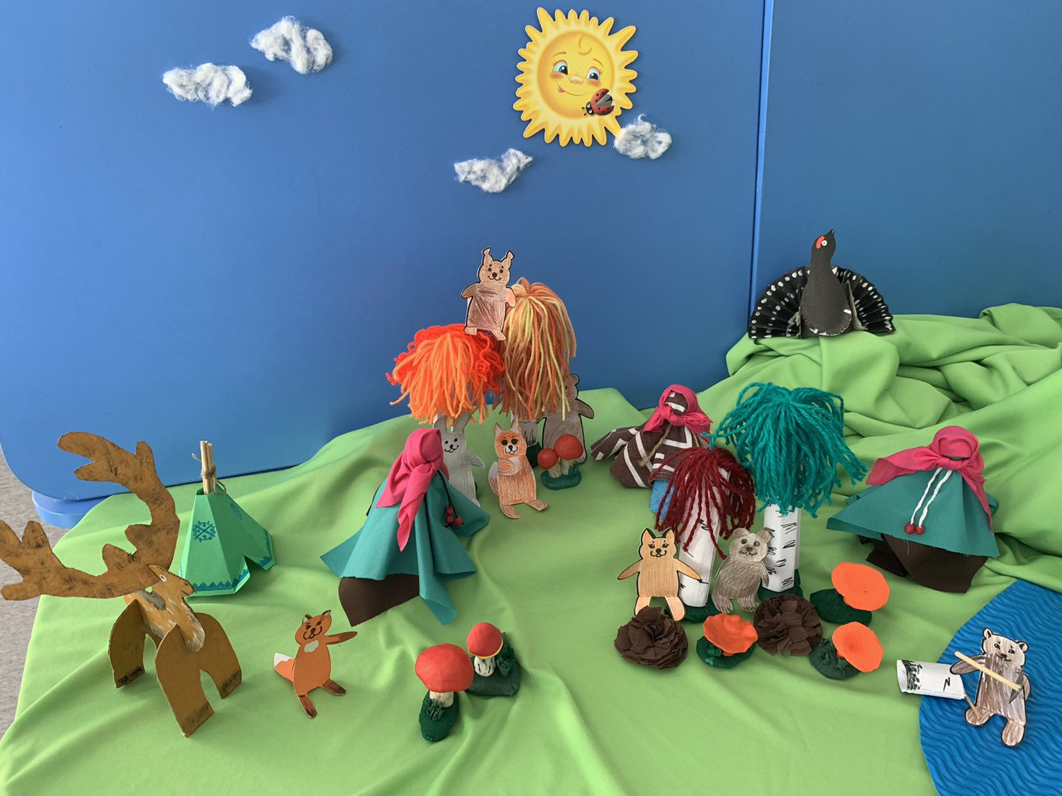
Название: панорама «Ханты в таежном лесу»
Автор: воспитатель старшей группы «Рябинка» в МБДОУ №31 «Снегирёк» Нуруллина Инна Рамзеевна
Цель: формирование основ ориентировки в пространстве, прямого счета до 10 у детей старшего дошкольного возраста посредством интерактивного путешествия по таежному лесу.
Задачи:
Обучающие:
-совершенствование умений в счете, сравнении предметов заменителей, выполнение арифметических действий, ориентировки в пространстве.
Развивающие:
-развитие умения принимать самостоятельные решения в процессе выбора;
-расширение словарного запаса, связанного с жителями таежного леса;
-мотивирование к бережливости, полезным тратам (при изготовлении поделок из вторичного сырья);
Воспитательные:
-воспитывать бережное отношение к природе, умение работать в коллективе;
-побуждать интерес к изучению природы родного края;
-совершенствовать коммуникативные качества;
Условия применения. Методическая разработка может быть применена педагогами в организации непосредственной образовательной, игровой и досуговой деятельности с детьми старшего дошкольного возраста(5-6 лет). Ориентировочное время, которое будет затрачено на непосредственную деятельность с детьми: составляет 25 минут
Приоритетная образовательная область: познавательное развитие.
Интеграция с другими образовательными областями: социализация, коммуникация, речевое развитие, формирование элементарных математических представлений.
Перечень используемого оборудования и материалов: учебное пособие «Моя Югра. Край, в котором я живу», учебное наглядное пособие «Знаю, умею, учусь» (для изготовления панорамы), ПК для фоновой музыки ( звуки птиц, животных, национальная музыка Ханты), набор цифр до 10.
Описание хода проведения занятия/мероприятия, отражающее последовательность действий или подачу материала:
- Мотивационный этап - вводная часть.
Наш таежный яркий лес
Полон красок и чудес
Звери, птицы в нем живут
Ягоды, грибы растут
Ханты, манси там бывают
И дары все собирают.
Воспитатель открывает для детей панораму таежного леса, привлекает внимание к движению птиц, животных и коренного населения.
- Деятельностный этап – основная часть.
На опушке на лесной
Близ березы, под сосной
Возле кедра и осины
Вырос рыжий гриб красивый
Все грибочки посчитай
И ответ скорее дай
Сколько в том лесу даров
Сколько рыжих в нем грибов.
После прочтения стихотворения: спрашиваем детей какие деревья растут в лесу, просим найти одинаковые и посчитать, сравнить между собой разные, спросить, где растут указанные деревья, где растут лисички, посчитать грибы.
Ханты в том лесу гуляли
И грибочки там искали.
Вдоль тропинки тихо шли
Множество грибов нашли.
Все грибы ты назови,
Где растут они скажи.
Также продолжаем спрашивать детей по прочитанному стихотворению: кто гулял в лесу, сколько было человек, где шли, как шли, какие еще грибы нашли, где они растут.
Все грибы мы посчитали
И деревья мы назвали.
Про животных, птиц забыли
Их вниманием обделили.
Срочно нужно исправляться
Всех найти нам попытаться.
Просим детей назвать животных и птиц, которых знают, назвать их место нахождение (возле чума, на осине, под березой, за березой, позади всех, слева, справа), посчитать количество.
3. Рефлексивный этап – заключительная часть.
Делаем вывод, что сегодня мы делали на занятии:
Чем сегодня занимались?
Что мы нового узнали?
Как мы себя ведём в лесу?
Кого мы повстречали?
Чему мы научились?

